**TUGAS PRAKTIKUM BASIS DATA**

1. Create

* 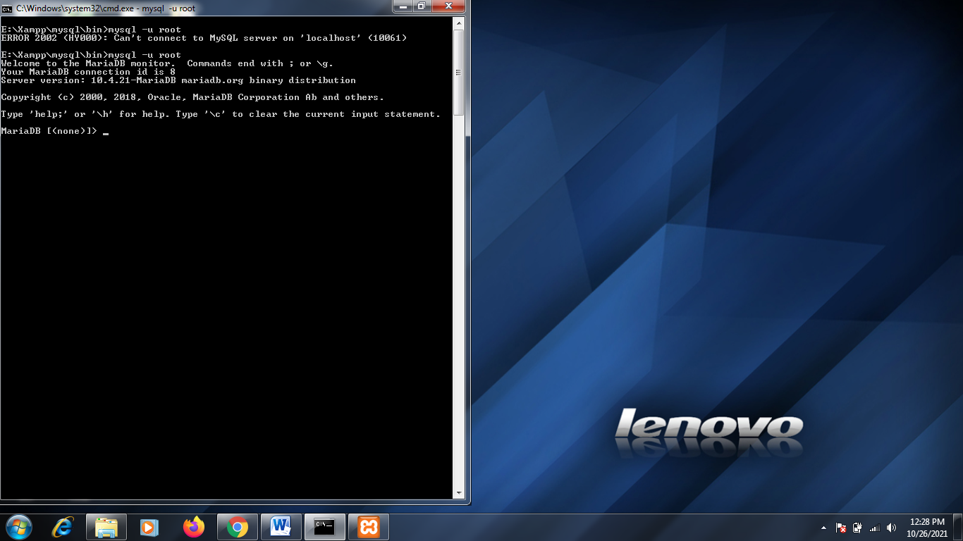Menghubungkan ke MySQL terlebih dahulu
* 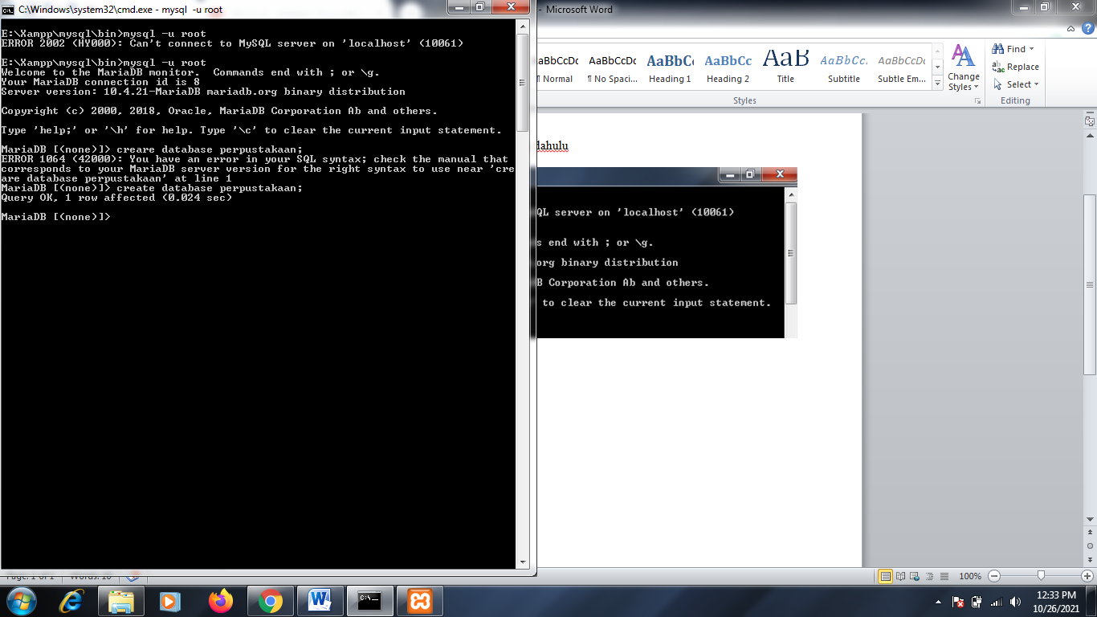Create Database dengan nama yang diinginkan yaitu : perpustakaan
* Create Tables anggota, buku, peminjaman,pengembalian, petugas, rak

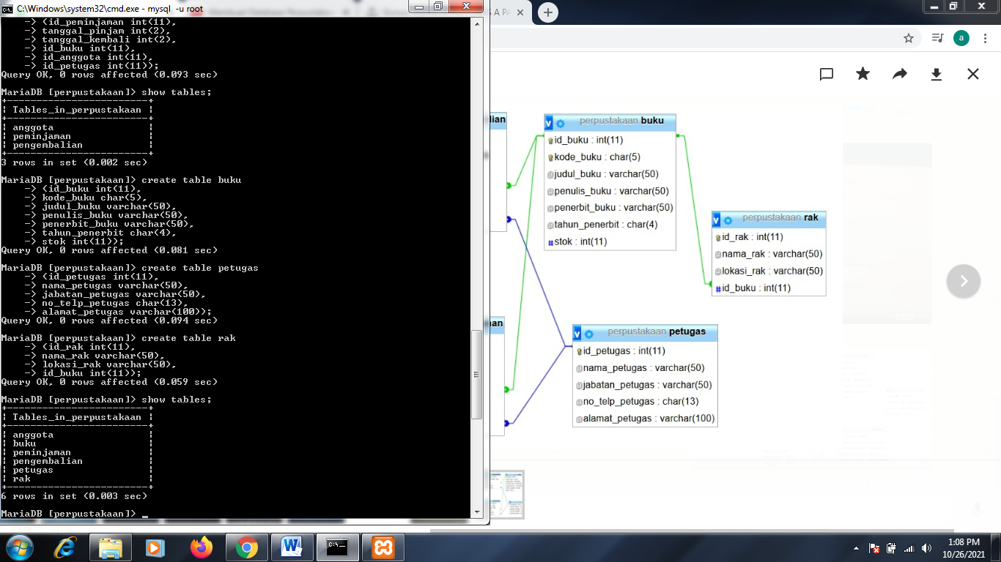

* Insert data pada tabel anggota

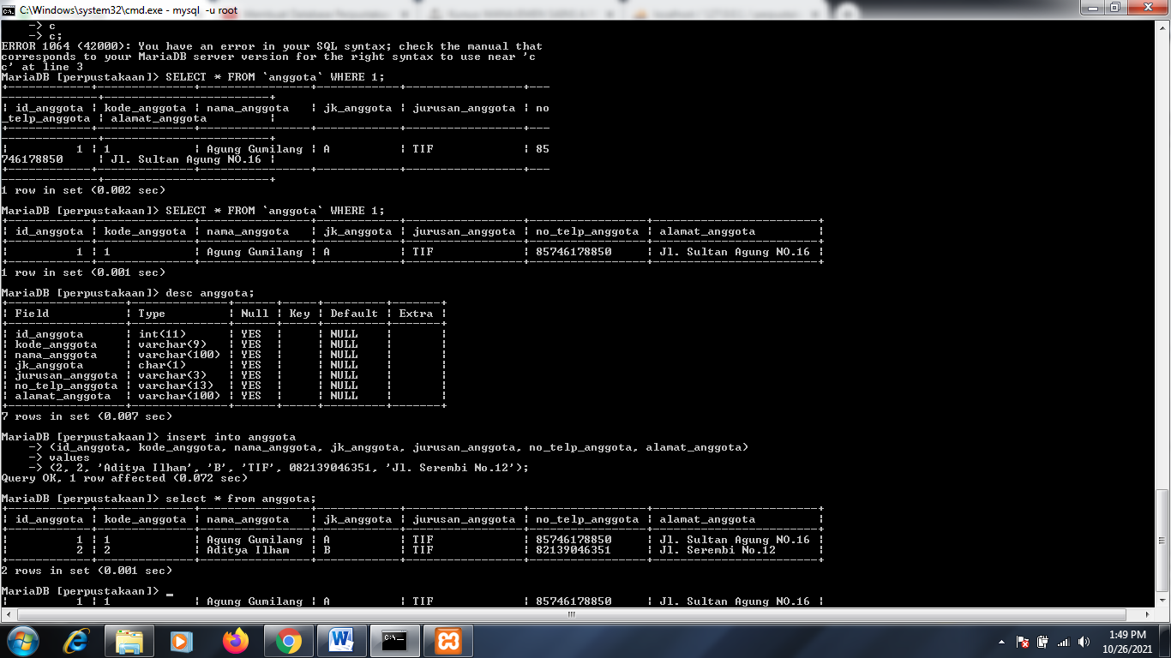

* Insert data pada tabel buku

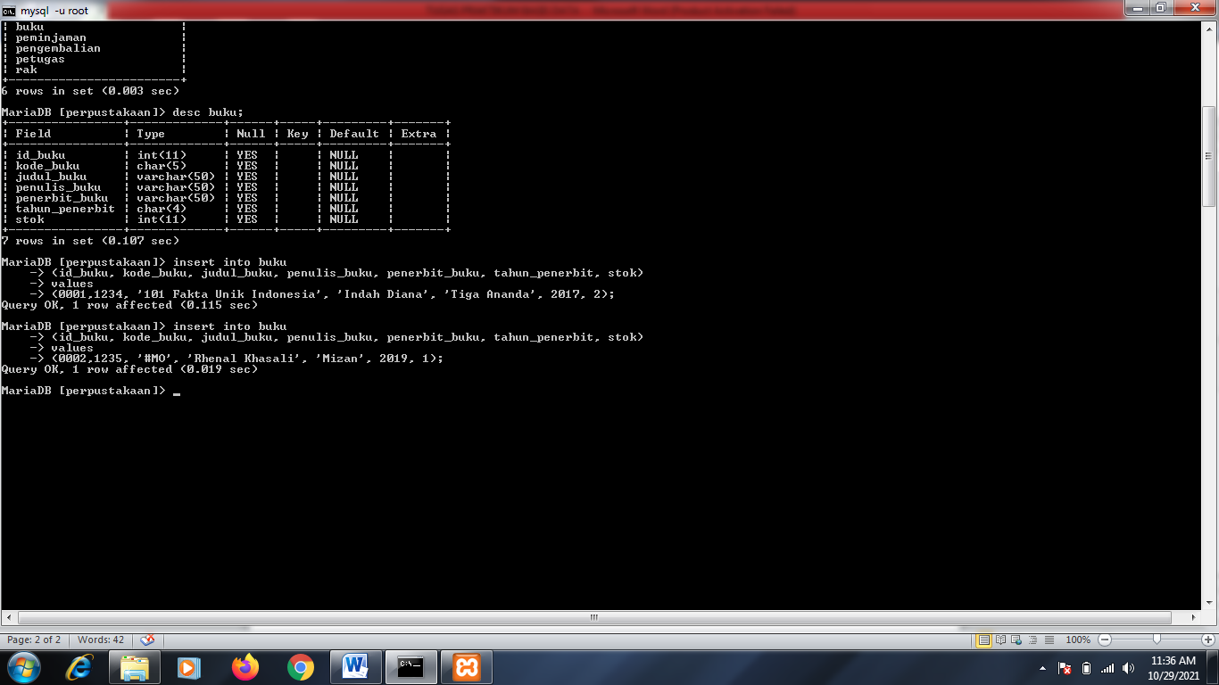

1. READ

* Menampilkan data pada tabel anggota

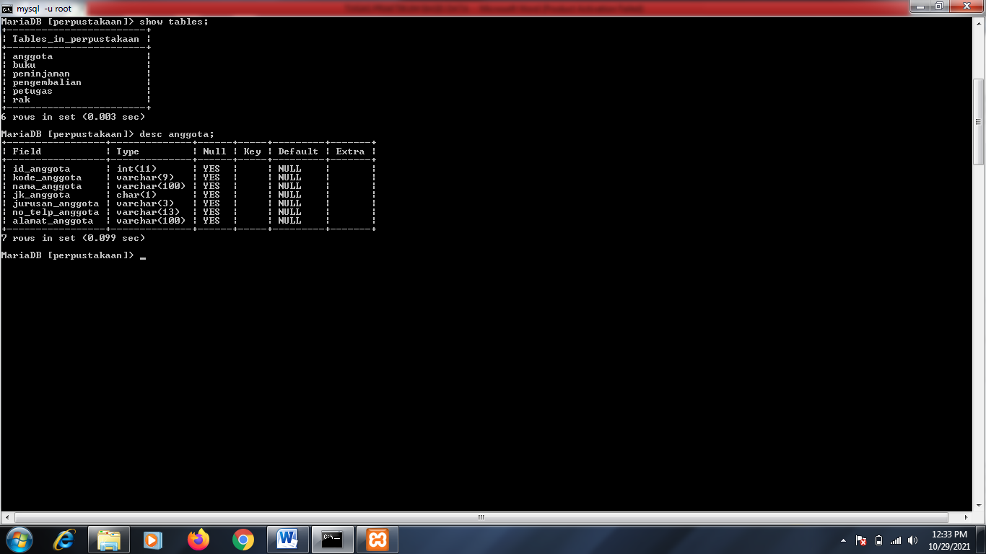

* 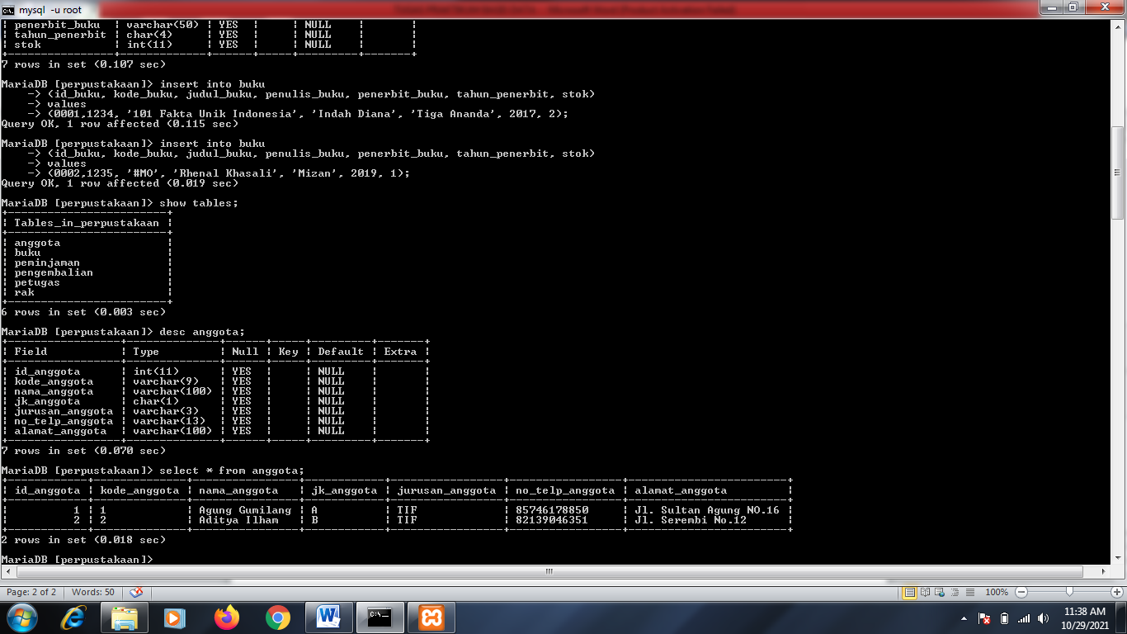Menampilkan isi data pada Semua tabel

1. UPDATE

* Update data pada tabel anggota

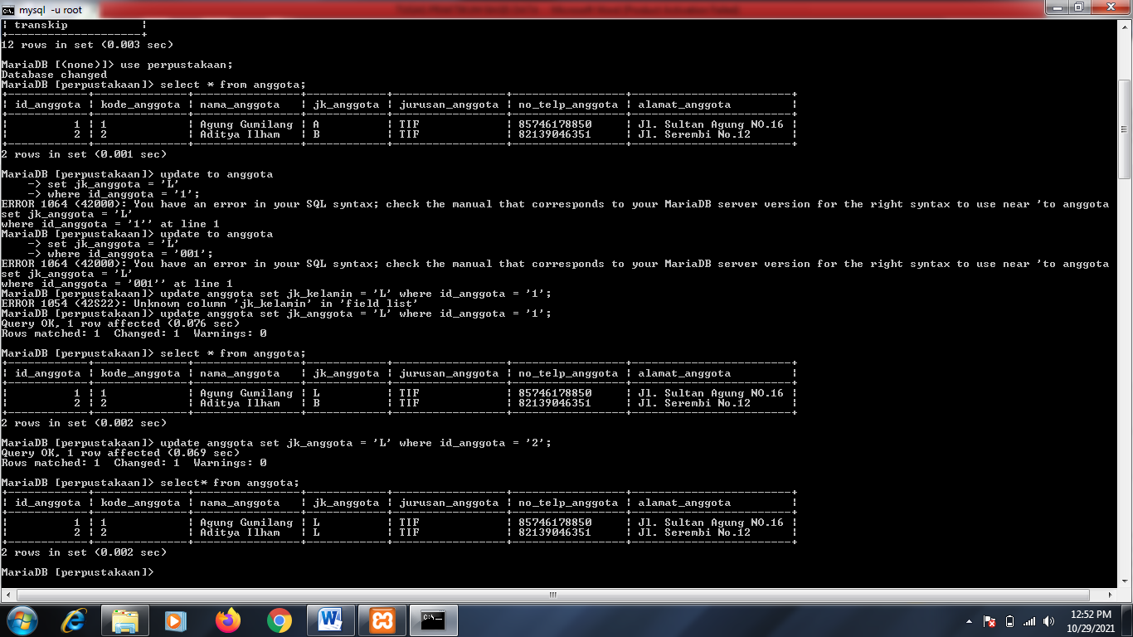

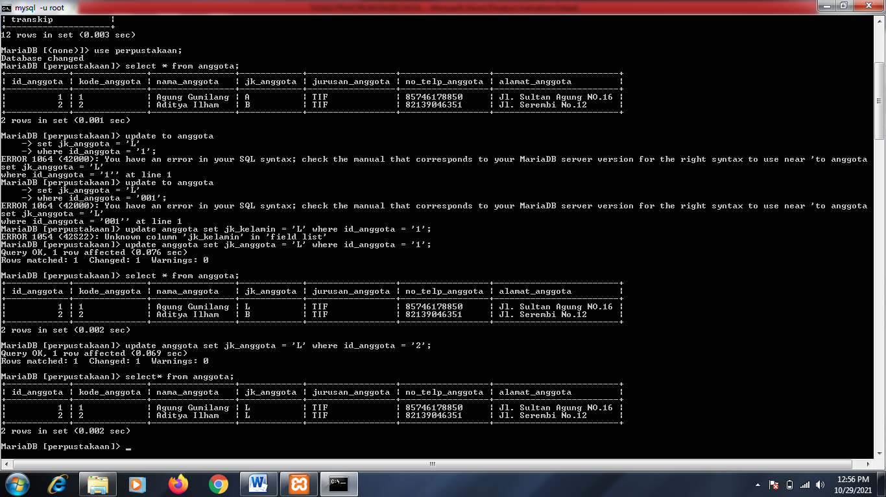

1. DELETE

* Menghapus isi data pada tabel

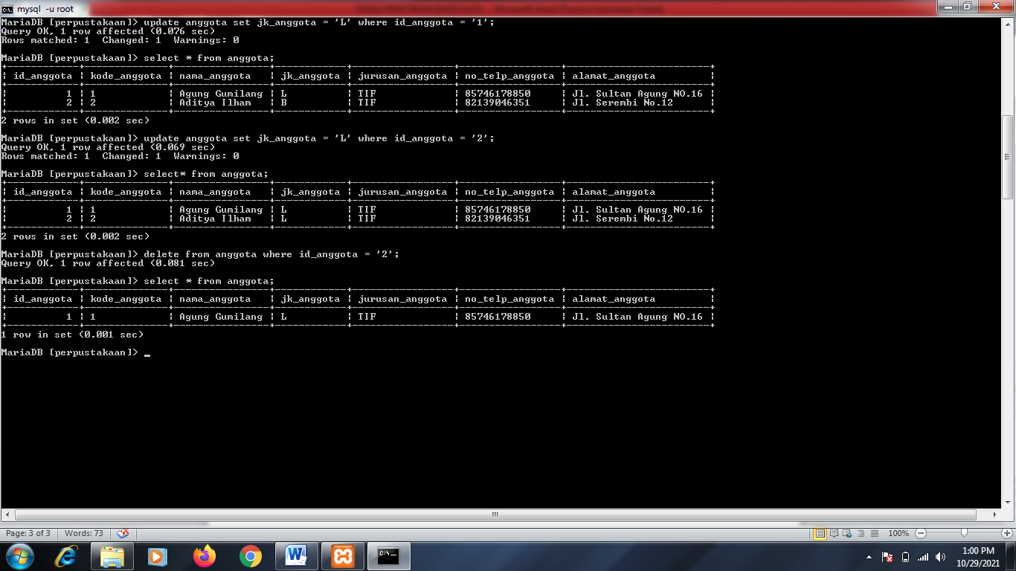

Nama : Agung Gumilang

NIM : 200602034